LINITHERM® Wand-Dämmplatte PAL SIL L

Linzmeier Bauelemente

Eigenschaften

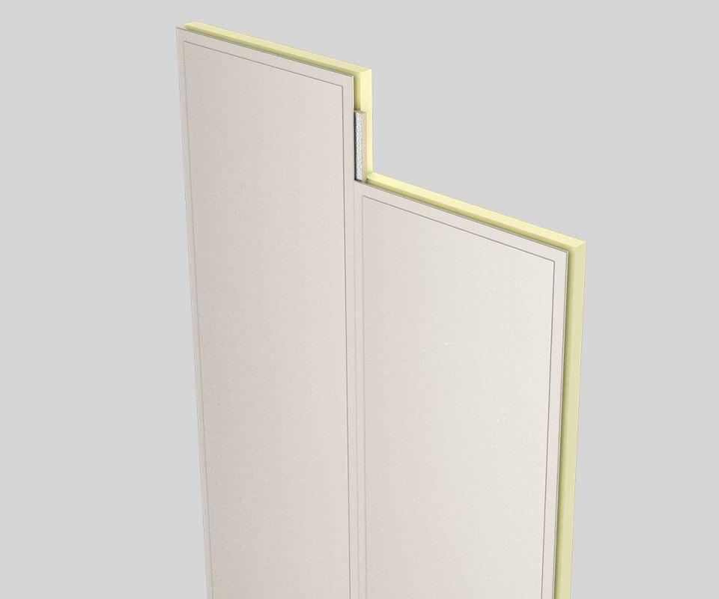

Anwendungsgebiet Wärmedämmstoff

DI, WI

Ausführung

Platte

Werkstoff

Polyurethan-Hartschaum

Breite (mm)

600,00

Länge (mm)

2.500,00

Stärke (mm)

46,00 - 66,00

Brandverhalten

E

Chemische Beständigkeit

benzinbeständig, chemikalienbeständig gem. Herstellerangabe, ölbeständig

Kantenausführung

genutet

Kaschierung

beidseitig

Werkstoff Deckschicht

Silikatplatte

Werkstoff Kaschierung, Beschichtung

Aluminiumfolie

Bemessungswert Wärmeleitfähigkeit (W/(m\*K))

0,02

Dicke Deckschicht (mm)

6,00

Druckfestigkeit (N/mm²)

0,12

Nennwert der Wärmeleitfähigkeit (W/(m\*K))

0,02

Rohdichte (kg/m³)

33,00

sd-Wert (m)

1.500,00

Spezifische Wärmekapazität c (J/(kg\*K))

1.400,00

U-Wert (W/(m²K))

0,38 - 0,57